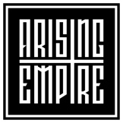
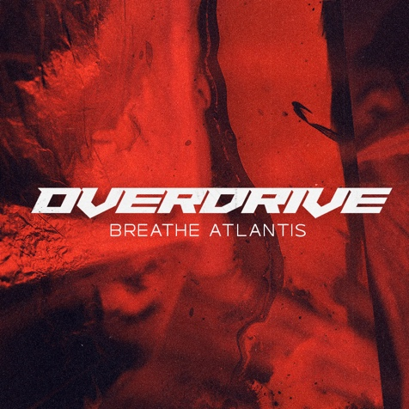 BREATHE ATLANTIS
»OVERDRIVE«
SINGLE

OUT: MAY 07th 2021

Line Up:  Line-up: | BREATHE ATLANTIS online:
Nico Schiesewitz | Vocals  Jan Euler | Guitar  Lasse Weigang | Bass  Silas Fischer | Drums | http://www.breatheatlantis.com/  https://www.facebook.com/breatheatlantis  https://www.instagram.com/breatheatlantisofficial/  https://www.youtube.com/watch?v=ipRYheIAzC4

"OVERDRIVE zu erschaffen war unsere eigene Therapie, wir haben uns unseren tiefsten Ängsten gestellt"

Die deutsche Alternative-Metalcore-Band BREATHE ATLANTIS ist zurück, härter und dunkler als je zuvor. Ihre brandneue Single OVERDRIVE definiert die Band als einen der heißesten Newcomer in der Hard-and-Heavy-Szene im Jahr 2021. Die frische Rohheit und Aggressivität ihres neuen Sounds kombiniert mit tiefgehenden, verzweifelten Texten nimmt den Hörer auf eine unerwartete Gefühls-Achterbahnfahrt mit.

"Der Song OVERDRIVE ist unsere eigene Therapie mit unseren tiefsten Ängsten. Es ist der persönlichste Song, den wir je veröffentlicht haben. Es ist, als würde ein Dämon in deinem Kopf leben, der dich immer wieder in den Wahnsinn treibt und deine Emotionen wie ein Geist oder Parasit kontrolliert. Wir hoffen, dass es eine Form von Hilfe für Leute darstellt, die unter so etwas leiden, ihr seid nicht allein", sagt Frontmann Nico Schiesewitz.

BREATHE ATLANTIS haben den Grundstein für eine ambitionierte Zukunft gelegt. Man kann hören, wo die Wurzeln der Band liegen, sich weiter ausbreiten und eine aggressivere Seite präsentieren. Das Video zu OVERDRIVE offenbart eine erfrischend abwechslungsreiche klangliche Identität, die reif und ehrlich ist und selbst dem härtesten Metalcore-Fan Gänsehaut beschert. Gitarrist Jan Euler erklärt:

"Für uns war es sehr wichtig, unsere Geschichten mit der Welt zu teilen, besonders während dieser globalen Krise. Psychische Gesundheit ist ein so wichtiges Thema und ich hoffe wirklich, dass die Leute eine Verbindung zu diesem Song herstellen und sich mit ihm identifizieren können. Vielleicht können sie ihre Furcht überwinden und mit jemandem über ihren eigenen OVERDRIVE sprechen. Für mich selbst war es verdammt schwer, über meine eigenen Phobien oder die Panikattacken, die ich hatte, zu sprechen, aber es war so erleichternd, mich meinen Bandkollegen zu öffnen."

Nach ihrer letzten Veröffentlichung SOULMADE setzt ihr neuer Stil mehr auf große, schwere Riffs und treibende, kraftvolle Drums. Nico Schiesewitz' unerbittliche, Knochen zersägende Shouts lassen einen erschaudern, bis der Stadion-Refrain direkt in die Magengrube trifft. Die Band hat sich mit Andy Posdziech, bestens bekannt durch seine Arbeit für ANY GIVEN DAY, NASTY und CALIBAN, als Produzent und Mixer zusammengetan. Was wie eine unerwartete Wendung für die Band scheint, war für Sänger Nico Schiesewitz unausweichlich:

"Musikalisch sind wir einfach den Weg gegangen, der sich für uns am besten anfühlt. Es gab nur noch zwei Möglichkeiten: Neu anzufangen oder sich das Ende dieses Weges einzugestehen. Wir sind hier, um unsere Gefühle durch Musik auszudrücken und die ehrlichste und bedeutungsvollste Kunst zu liefern. Es fühlte sich für uns einfach richtig an, einen dunkleren und härteren Sound als je zuvor anzustreben, diese anhaltende Pandemie war natürlich Benzin für das Feuer. Wir haben sogar auf die elektronischen Elemente in diesem Song verzichtet, weil wir die Rauheit und rohe Energie mochten."

Es zeigt sich, dass BREATHE ATLANTIS eine sehr widerstandsfähige Band ist. Sie haben sich neu erfunden und mischen modernen Gitarrensound mit stadiontauglichen Rockhymnen. Es ist zu erwarten, dass dies nur der Anfang von weiteren neuen Veröffentlichungen in den nächsten Monaten ist, die Zukunft sieht vielversprechend aus für das Quartett:

"Wir können es kaum erwarten, der Welt zu zeigen, woran wir in den letzten Monaten so hart gearbeitet haben. Es war eine nervenaufreibende Zeit und wir mussten viel durchmachen, aber es war den Kampf wert. Mein größter Traum ist es, diese neuen Songs unseren Fans vorzuspielen und zu spüren, wie die Energie explodiert. Der Refrain von OVERDRIVE ist einfach perfekt, um eine Menge anzuheizen." (Jan Euler, Gitarre)

BREATHE ATLANTIS haben in den letzten Jahren eine Menge Live-Erfahrung gesammelt: Sie spielten unzählige Shows mit großen internationalen Bands wie SUM 41, MEMPHIS MAY FIRE, ATTILA, BURY TOMORROW, CROSSFAITH
oder SLAVES, desweiteren exzessives Touren durch die EU als Support von ANY GIVEN DAY, TO THE RATS AND WOLVES, IMMINENCE und Slots auf deutschen Top-Festivals.

OVERDRIVE ist ab sofort auf allen Plattformen verfügbar.
Für Fans von I PREVAIL, BRING ME THE HORIZON und ARCHITECTS.

